Ұзақ мерзімді жоспар бөлімі: 5.3 А бөлімі
Біздің өміріміздегі қадамдар
Күні: |  |  |  |  | Мұғалім: Жанайбек Нурбубі Сақанқызы
Сынып: 5 |  |  |  |  | Қатысқандар саны:  Қатыспағандар саны:
Сабақ тақырыбы: |  | Виртуалды лабиринттен шығу жолы.
Осы сабақта қол жеткізілетін оқу мақсаттары: |  | 5.3.2.3 –орындаушыларға және олардың командалар жүйесіне мысал келтіру.  5.3.2.2 – алгоритмді сөзтүрінде ұсыну Виртуалды лабиринттен шығу.
Сабақ  мақсаттары: |  | - Барлық балалар орындайды:  Лабиринте жүру әдісін біледі.
- Біраз балалар орындайды.
Роботтың жұрісін болжай алады.
- Кейбір бала орындайды:
Күрделі лабиринттерден шыға алады.
Бағалау  критерийлері: |  | Виртуалды лабиринттен шығу жолдарын табады  Біліп үйренгендерді қолданып, практикалық және теориялық түрде берілген тапсырмаларды орындайды
Тілдік мақсаттар: |  | Оңға - В право – In the right  Солға - в лево - In the left  Айнал – кругом - Round  Артқа – назад – Backward  Оңға - Оңға 90 градусқа бұру  Солға – солға 90 градусқа бұру  Айнал – айнала бұрылу (180 градусқа)  Алға(n) – алға n торға жылжыту  Артқа(n)- артқа n торға жылжуғызу  Отырғызу – Робот тұрған орындағы жүйектерге гүлдерді отырғызу
Құндылықтарды дарыту: |  | Мәңгілік ел идеясын сана сезімдеріне сіңіру. Қазақстандық патриотизм және азаматтық жауапкершілік ке баулу.  - қарым-қатынас жасау қабілеті;
Пәнаралық байланыс: |  | Математика – қадамдарды есептеп отыру , бейнелеу – лабиринтті сызу .
Алдыңғы білім : |  | Лабиринттен шығу әдістері туралы түсінік қалыптастырды.
Сабақ барысы
Сабақтың жоспарланған кезеңдері: | Сабақтағы жоспарланған іс-әрекет |  |  |  |  |  |  | Ресурстар
Қолданылатын тәсілдер: | ”Ой шақыру”, “Миға шабуыл”,Қарама-қарсы шабуыл,” Баспалдақ”.
Қолданылатын ресурстар: | Интерактивті тақта, слайдтар, маркер, стикер, оқулық.
Сабақтың басы  4мин  9 мин | Ұйымдастыру кезеңі  Сәлемдесу, оқушыларды тұгендеу  - Көзімізді жұмып отырып өміріміздегі болған ең қызықты, бақытты күнімізді еске түсірейік. Осы кезде сіздер ең бақытты, көңілді, қуанышты болдыңыздар. Осы кезеңді естеріңізде сақтаңыздар. 1,2,3 көзімізді ашайық.  -бәріңіз күлімдеп отырсыздар, ендеше жұмысқа кірісейік, іске сәт!  Сыныпты топқа бөлу. Оқушыларды кішкентай түсті фигуралар арқылы 3 топқа бөлемін.  - қайталау «Қарама-қарсы шабуыл» әдісін қолдану(Топтар өткен сабақта танысқан тақырып бойынша сұрақтар дайындайды. Сұрақ алмасады  Сабақтың мақсаттары болжанады, жетістік критерийлері талқыланады  Дескриптор:  - Лабиринттен шығу жолдарын біледі.  - Виртуалды лабиринттен шығу ережесін құрастырады |  |  |  |  |  |  | Қима қағаз  Оқушылар сұрақтары  сызба
Жаңа сабақ | Виртуалды әлем XXI - ғасырың жаңа әлемі. Виртуалды әлемде адам өзін нақты ілемде қалай сезінсе, соған жақындастырыла сезінеді. Қазіргі кезде компьютерлік ойындардан басқа, виртуальды шындық жүйесі барған сайын барлық жүйелерге ену үстінде. Олар ең ауқымды практикалық проблемаларды шешу үшін кеңінен пайдаланады.
Сабақтың ортасы  7 мин.  Практикалық тапсырма  7 мин.  7мин.  7 мин | Тапсырма №1 (жеке жұмыс)  Үшінші машинаның егесін тап  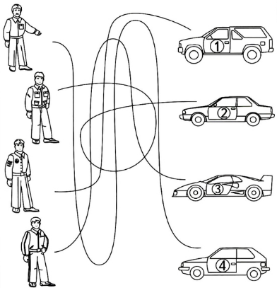  Дескриптор  1.Сызба бойынша программа құрастырады  2.Сызба арқылы машинаның егесін табады.  Тапсырма №2  Ең тиімді қысқа жолды тауып лабиринттен шығады  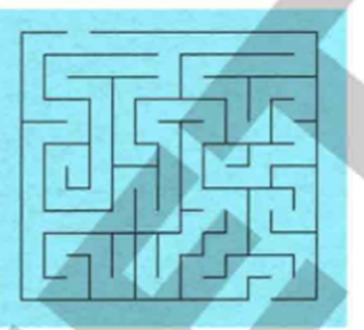  Дескриптор  1.Виртуалды лабиринттен шығу жолын дәптеріне сызадыын анықтайды.  2.Лабиринттен шығу кезіндегі командалардың сан  Тапсырма №3 (жұптық жұмыс)  Роботқа дәліздегі жолдар арқылы өтіп,Р базасына қайта оралу керек  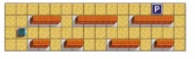  Дескриптор  - Роботқа команда бере отырып, Р базасына жетеді  - Роботқа лабиринттен шығу командасын береді  Тапсырма №4 (топтық жұмыс)  Адамға лабиринттен шығуға көмектесіңдер.  Алгоритмді сөз түрінде жазыңдар.  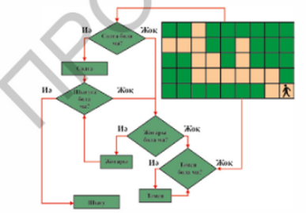  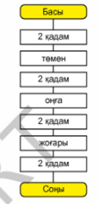  Дескриптор  - Виртуалды лабиринттен шығу жолын алгоритм түрінде жазады.  - Виртуалды лабиринттен шығу жолын құрастырады.  Бағалау парағы  Әр түске боялған геометриялық фигуралар арқылы  Сабақ соңындағы менің к  көңіл күйім   |  |  |  |  |  |  | (Ресурстармен қамту)  Оқулық, 5 сынып  Тапсырмалар  суреттер  Қалам, дәптер  Оқулық  Дәптер, қалам, кітап
  Виртуалды лабиринттен шығатын жолды сызады | 1тапсырма | 2 тапсырма | 3 тапсырма | 4 тапсырма
  1 топ
  2 топ
  3 топ
Сабақтың соңы  Баспалдақ әдісі  4 мин. | Рефлексия: Дебрифинг: «Баспалдақ»  Бүгін мен не үйрендім?  Мен нені түсіндім?  Маған өз білімімді нығайту үшін әлі де не істеуім керек?  Сабақтан маған не ұнады?  Сабақтың соңындағы менің көңіл-күйім |  |  |  |  |  |  | Сабақ маған ұнады  Маған өз білімімді көтеру үшін  әлі не істеуім керек  Мен не түсіндім
Үй тапсырмасы: | §18-19 Виртуалды лабиринттен шығу жолы
Саралау – оқушыларға қалай көбірек қолдау көрсетуді жоспарлайсыз?  Қабілеті жоғары оқушыларға қандай міндет қоюды жоспарлап отырсыз? |  |  | Бағалау – оқушылардың материалды меңгеру деңгейін қалай тексеруді жоспарлайсыз? |  |  | Денсаулық және қауіпсіздік техникасының сақталуы
Саралау іріктелген тапсырмалар, нақты бір оқушыдан күтілетін нәтижелер, оқушыға дербес қолдау көрсету, оқу материалдары мен ресурстарын оқушылардың жеке қабілеттерін есепке ала отырып іріктеу түрінде күтіледі.  Тапсырма. Виртуалды лабиринт желі арқылы түрлі өткелдер мен қиылыстарды, кедергілерді өту арқылы берілетін ойындар топтамасына көптеп кездеседі |  |  | Ауызша бағаланады.  «Қарама-қарсы шабуыл» әдісін қолдану арқылы бағаланады.  Өзін-өзі бағалау және өзара бағалау арқылы іске асады.  Әртүрлі геометриялық фигуралар арқылы бағалау |  |  | Көз гимнастикасы жасалынады (немесе қысқа уақыттық сергіту сәті жүргізіледі).  Сыныпта қауіпсіздік техникасын сақтау туралы нұсқаулық (инструктаж) беріледі.
Сабақ бойынша рефлексия  Сабақ мақсаттары/оқу мақсаттары дұрыс қойылған ба? Оқушылардың барлығы ОМ қол жеткізді ме?  Жеткізбесе, неліктен?  Сабақта саралау дұрыс жүргізілді ме?  Сабақтың уақыттық кезеңдері сақталды ма?  Сабақ жоспарынан қандай ауытқулар болды, неліктен? |  |  |  | Бұл бөлімді сабақ туралы өз пікіріңізді білдіру үшін пайдаланыңыз. Өз сабағыңыз туралы сол жақ бағанда берілген сұрақтарға жауап беріңіз.
Барлық оқушылар оқу мақсатына қол жеткізді. Барлық тапсырмалар жас ерекшеліктеріне байланысты берілген.
Саралау жұмыстары тапсырмаларға сәйкес берілген.
Сабақ жоспарынан аутқулар болған жоқ.
Сабақтың мақсаты Смарт , оқушыға бағытталған.
Бүгін оқушылар теңге туралы мағлұмат біліп шықты.
Сыныптағы ахуал өте жақсы болды.
Сабақтағы әдіс тәсілдер тиімді болды,.
Уақыт әрине жеткіліксіз болды.
Мен жоспарыма соңғы тапсырмаларды алып тастаймын және бағалау критерийлерін нақтырақ жасаймын.

